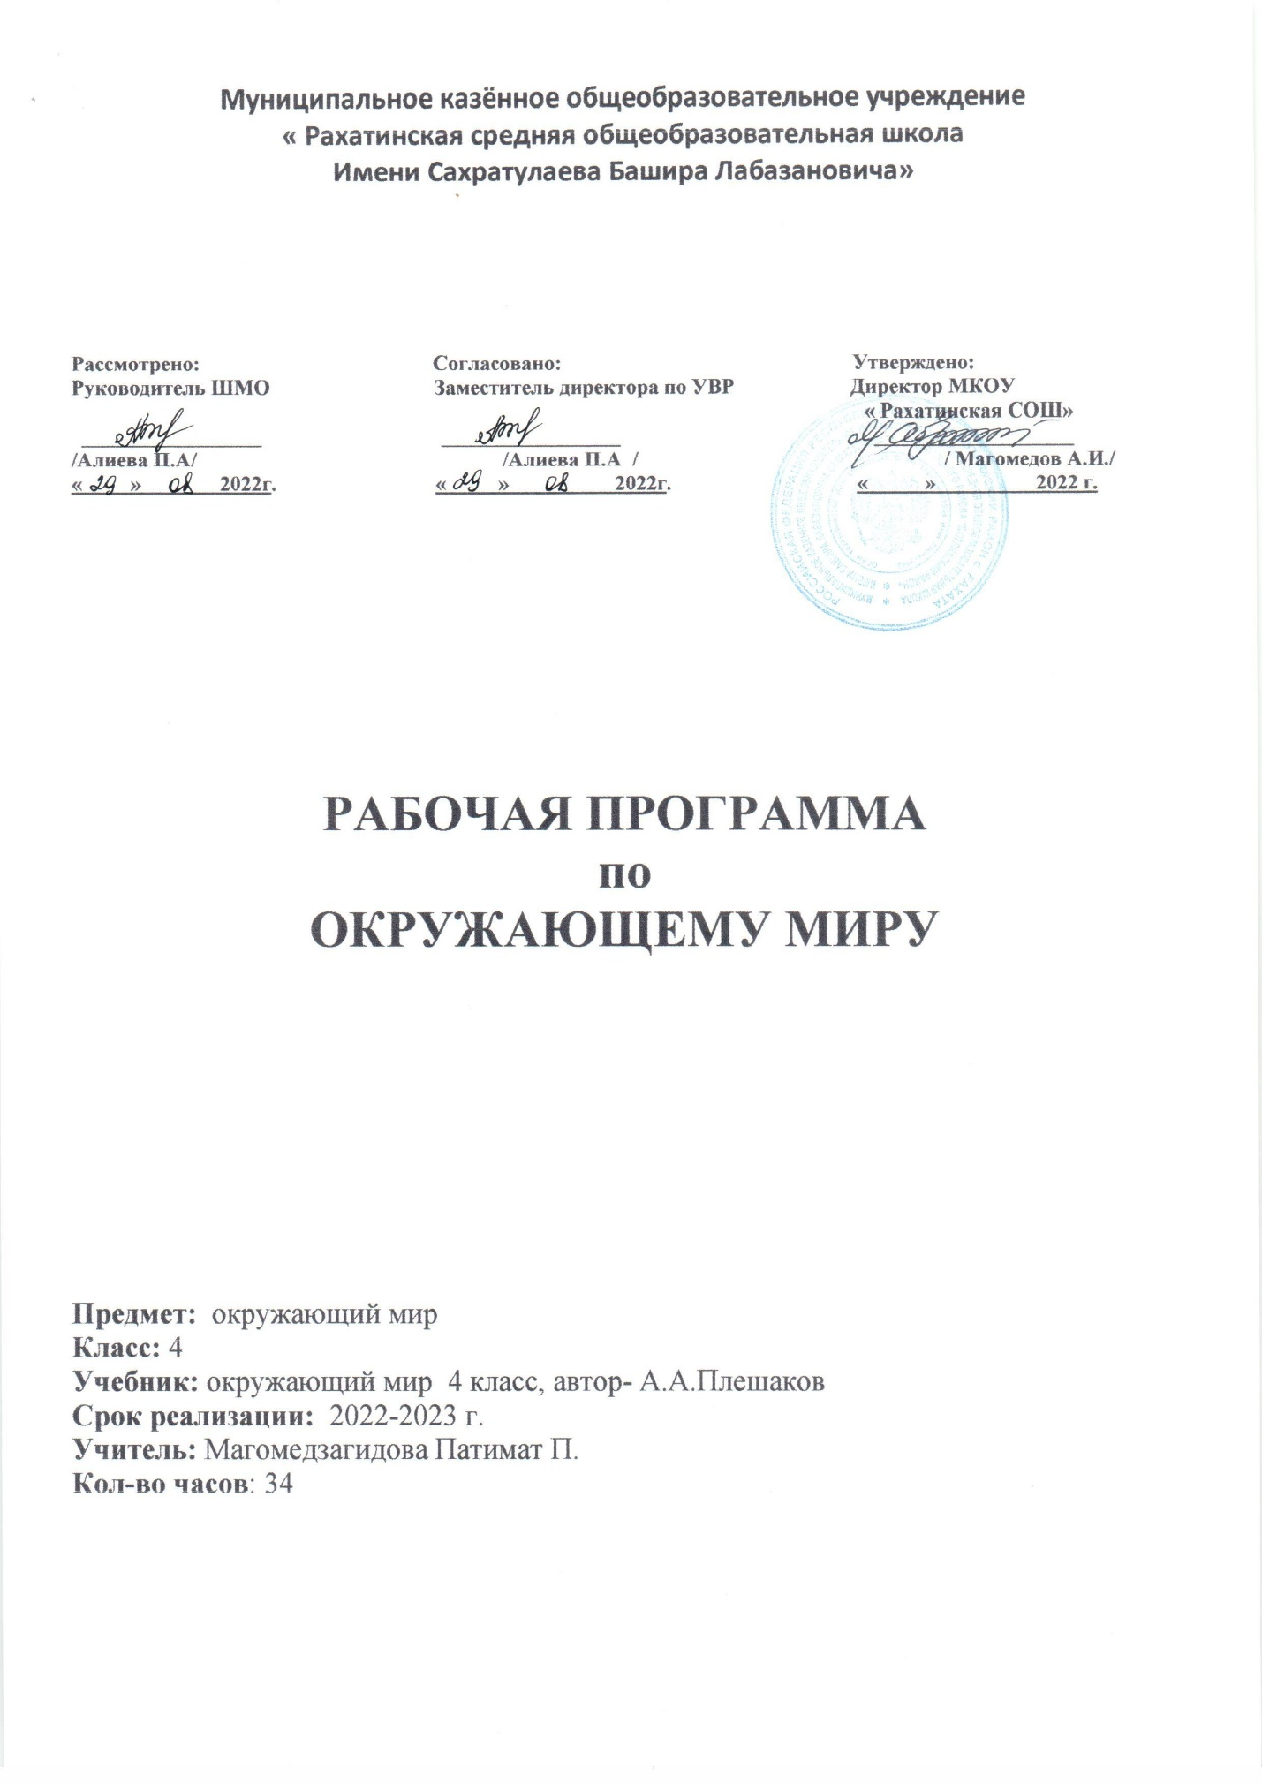

Календарно-тематическое планирование

|  |  |  |  |  |
| --- | --- | --- | --- | --- |
| № п\п | Наименование тем | Кол-во  часа | Дано | |
| План | Факт |
|  | Мир глазами астронома. Что изучает астрономия. | 1 |  |  |
|  | Когда и где? | 1 |  |  |
|  | Равнины и горы России | 1 |  |  |
|  | Моря, озера и реки России | 1 |  |  |
|  | Природные зоны России | 1 |  |  |
|  | Зона арктических пустынь | 1 |  |  |
|  | Тундра | 1 |  |  |
|  | Леса России | 1 |  |  |
|  | Лес и человек. | 1 |  |  |
|  | Зона степей | 1 |  |  |
|  | Пустыни | 1 |  |  |
|  | У Черного моря | 1 |  |  |
|  | Наш край. | 1 |  |  |
|  | Поверхность нашего края. края» | 1 |  |  |
|  | Водные богатства нашего края | 1 |  |  |
|  | Наши подземные богатства | 1 |  |  |
|  | Наши подземные богатства | 1 |  |  |
|  | Земля - кормилица | 1 |  |  |
|  | Жизнь леса | 1 |  |  |
|  | Жизнь луга | 1 |  |  |
|  | Жизнь в пресных водах | 1 |  |  |
|  | Растениеводство в нашем крае | 1 |  |  |
|  | Животноводство в нашем крае | 1 |  |  |
|  | Во времена древней Руси | 1 |  |  |
|  | Страна городов | 1 |  |  |
|  | Из книжной сокровищницы Древней Руси | 1 |  |  |
|  | Трудные времена на Русской земле | 1 |  |  |
|  | Страницы истории1920-1930-х годов | 1 |  |  |
|  | Великая Отечественная война и Великая Победа | 1 |  |  |
|  | Великая Отечественная война и Великая Победа | 1 |  |  |
|  | Страна, открывшая путь в космос. | 1 |  |  |
|  | Такие разные праздники | 1 |  |  |
|  | Проверим себя и оценим свои достижения. Обобщение по разделу «Современная Россия» | 1 |  |  |
|  | Презентация проектов | 1 |  |  |